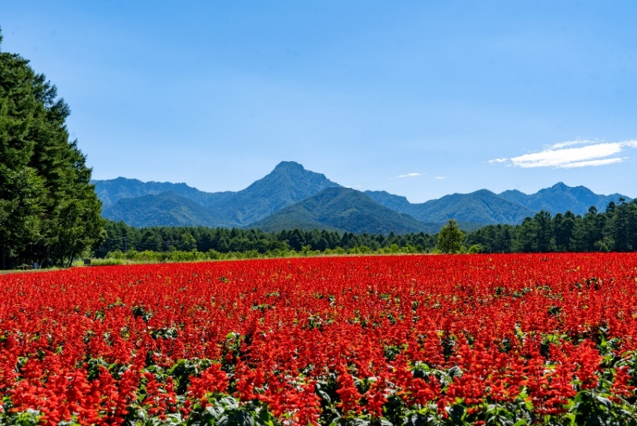
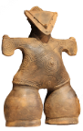
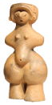
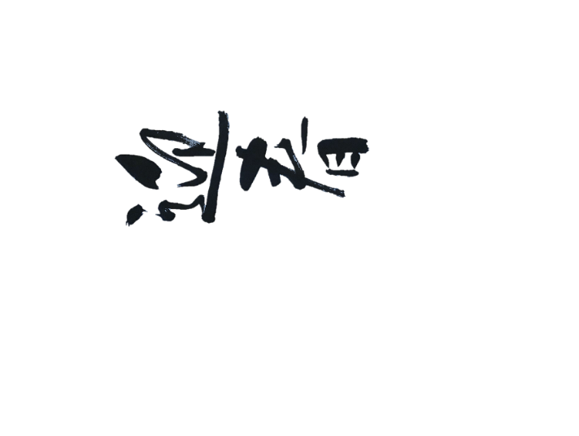
八ヶ岳農業大学校 花畑
長野県茅野市二丁目六―一
茅野 太郎

昨年中は大変お世話になり
心より御礼申しあげます
本年もよろしくお願いいたします
令和 年 元旦

国宝「土偶」（仮面の女神）、国宝「土偶」（縄文のビーナス）

